**ANALISIS Y DESARROLLO DE SOFTWARE**

**INSTRUCTOR:**

**JAVIER LEONARDO PINEDA**

**ELABORADO POR:**

**DAVID GUTIERREZ**

**BRONIO LARA**

**JEISSON AGUIRRE**

**YEIMY TRIANA**

**FICHA: 3065835 -2**

**SERVICIO NACIONAL DE APRENDIZAJE**

**SENA**

**BOGOTÁ, D.C., OCTUBRE DE 2024**

SOFTWARE INTEGRAL PARA LA GESTION  
 ADMINISTRATIVA(SIGA) DE UN HOTEL  
 VALHALLA

**Visión del Proyecto**

**versión <1.1>**

**Historial de revisiones**

|  |  |  |  |
| --- | --- | --- | --- |
| **Fecha** | **Versión** | **Descripción** | **Autor** |
| 03/12/2024 | 1.0 | Definición inicial de la Visión del Proyecto | Yeimi Camacho David Gutiérrez Bronio Lara Jeisson Aguirre |
|  |  |  |  |
|  |  |  |  |
|  |  |  |  |

**Visión**

# Introducción

La gestión administrativa en los hoteles es una tarea compleja que involucra múltiples procesos, desde la recepción de huéspedes hasta la administración de inventarios, eventos y servicios de alimentos. En este contexto, la implementación de herramientas tecnológicas especializadas se ha vuelto esencial para optimizar operaciones, mejorar la experiencia del cliente y aumentar la eficiencia de los recursos disponibles.

El presente proyecto tiene como objetivo desarrollar un software integral para la gestión administrativa de un hotel, diseñado para satisfacer las necesidades específicas de este tipo de establecimientos. El sistema incluirá módulos funcionales para la recepción de huéspedes, la gestión de reservas, la administración de eventos, el control de inventarios y el manejo de servicios de alimentos y bebidas.

Esta solución busca automatizar procesos, reducir errores humanos y proporcionar una plataforma centralizada que permita al personal administrativo tener una visión clara y en tiempo real de las operaciones del hotel. Además, se pretende que el software sea intuitivo y escalable, facilitando su implementación y adaptación en hoteles de diferentes tamaños.

Con este proyecto, se espera no solo optimizar la gestión interna del hotel, sino también contribuir a una experiencia más satisfactoria para los clientes, consolidando al establecimiento como un referente en eficiencia y calidad de servicio dentro del sector hotelero.

## 1.1 Referencias

-Los 10 Mejores Software para Hotelese

<https://softwarepara.net/pms-programas-gestion-hotelera/>

-Guía para la Elaboración y Presentación de Casos de Uso.pdf  
<https://colaboracion.dnp.gov.co/CDTI/Oficina%20Informatica/Sistemas%20de%20informaci%C3%B3n/Gu%C3%ADas%20Formatos%20Plantillas/Gu%C3%ADa%20para%20la%20Elaboraci%C3%B3n%20y%20Presentaci%C3%B3n%20de%20Casos%20de%20Uso.pdf?#:~:text=Los%20casos%20de%20uso%20son%20fragmentos%20de%20funcionalidades%20que%20el,lleva%20a%20cabo%20una%20acci%C3%B3n>.

-Scrum: conceptos clave y cómo se aplica en la gestión de proyectos[*https://asana.com/es/resources/what-is-scrum*](https://asana.com/es/resources/what-is-scrum)

- [BPMN: Qué es, para qué sirve y cómo hacerlo](https://miro.com/es/diagrama/que-es-bpmn/)

[*https://miro.com/es/diagrama/que-es-bpmn/*](https://miro.com/es/diagrama/que-es-bpmn/)

# 1.2 Antecedentes de la empresa

Actualmente, muchos hoteles operan con sistemas aislados o métodos manuales para la administración de reservas, inventarios, servicios de comida y eventos.  
Esto genera varios problemas como   
-La baja productividad   
-Falta al acceso inmediato a datos clave   
-Mala experiencia de los clientes  
-Dificultad para adaptarse   
Estos problemas no solo afectan la eficiencia operativa del hotel, sino que también impactan negativamente en la satisfacción de los clientes y, en consecuencia, en la rentabilidad del negocio. Por lo tanto, la creación de un software integral para la gestión administrativa se presenta como una solución que aborda estas limitaciones, permitiendo al hotel operar de manera más organizada, eficiente y competitiva.

***1.3*****Objetivos del Proyecto**

**1.3.1 Objetivo general del proyecto**

El objetivo principal del proyecto es diseñar y desarrollar un software integral para la gestión administrativa de un hotel que se centralice en la automatización de procesos fundamentales como la gestión de reservas, la administración de inventarios, la planificación de eventos y la prestación de servicios de alimentos y bebidas. Este sistema está orientado a optimizar la operación diaria del hotel, mejorar la experiencia de los clientes, reducir errores los humanos y aumentar la competitividad del negocio mediante la adopción de tecnologías modernas y escalables.

# Objetivos Específicos del proyecto

**- Desarrollar un módulo de gestión de reservas eficiente** Automatizar los procesos relacionados con la reserva de habitaciones, incluyendo la creación, modificación, cancelación y confirmación de reservas, así como la sincronización en tiempo real con plataformas de reservas en línea, garantizando rapidez y precisión en la disponibilidad de habitaciones.  
**- Implementar un sistema de gestión de inventarios**Crear una funcionalidad que permita controlar en tiempo real el stock de productos necesarios para las habitaciones del hotel, incluyendo productos de limpieza, comida y bebidas y objetos necesarios en las habitaciones.  
**- Diseñar un módulo de administración de eventos** Facilitar la planificación y organización de eventos, permitiendo gestionar agendas, espacios, servicios adicionales y requerimientos especiales.  
- **Incorporar un sistema de gestión de alimentos y bebidas:** Automatizar la toma de pedidos, facturación y control del para en el área de alimentos y bebidas, mejorando el servicio y satisfacción al cliente.

# Alcance y limitación del producto software

**Alcance del producto  
-Módulos principales**: El software incluirá módulos de gestión de reservas, inventarios, administración de eventos y comidas, asegurando la automatización y centralización de estos procesos clave.  
**-Interfaz de usuario:** Se diseñará una interfaz amigable, intuitiva y adaptable a las necesidades de hoteles de diferentes tamaños.  
-**Acceso en tiempo real:** Proporcionará a los administradores acceso inmediato a información clave para la toma de decisiones.  
-**Escalabilidad:** El software será diseñado para permitir actualizaciones futuras y adaptarse a las crecientes necesidades del hotel.  
  
**Limitaciones y restricciones**  
**-Recursos tecnológicos:** La funcionalidad del software estará condicionada por la infraestructura tecnológica del hotel, como la calidad de las conexiones a internet y el hardware disponible.  
**-Capacitación del personal:** La adopción efectiva del sistema dependerá de la capacitación adecuada del personal para su uso.  
**-Presupuesto:** El desarrollo e implementación estarán limitados por los recursos económicos asignados al proyecto, lo que puede restringir el alcance de ciertas funcionalidades avanzadas.

# 1.5 Justificación del proyecto

**Justificación del problema**

El desarrollo de un software para la gestión administrativa de un hotel se justifica por la necesidad de optimizar los procesos internos y mejorar la experiencia de los huéspedes, los factores esenciales para mantener la competitividad en el sector hotelero. Este proyecto se realiza porque los sistemas actuales de muchos hoteles, son basados en métodos manuales o herramientas poco integradas, lo que generan ineficiencias, errores humanos y una experiencia inconsistente para los clientes.  
  
**Razón de ser del proyecto**

El proyecto nace de la necesidad de resolver problemas específicos identificados en la administración hotelera, como la duplicidad de tareas, la falta de acceso a datos en tiempo real y la dificultad para gestionar reservas, inventarios, eventos y servicios de alimentos de manera eficiente. Además, responde a la creciente demanda de herramientas tecnológicas en el sector, donde los huéspedes esperan procesos rápidos y servicios personalizados.

**Ventajas del software propuesto  
- Automatización de procesos:** Nos ayuda a reducir el trabajo manual, minimizando errores y liberando tiempo para que el personal se enfoque en actividades estratégicas.  
-**Centralización de información:** Facilita la gestión integral del hotel al proporcionar una plataforma única para el acceso y análisis de datos operativos.  
**-Toma de decisiones informada:** Ofrece reportes en tiempo real que ayudan a los administradores a tomar decisiones basadas en datos, mejorando la eficiencia y la rentabilidad.  
-**Mejora de la experiencia del cliente:** Al agilizar procesos como el check-in, las reservas y la atención a solicitudes especiales, se incrementa la satisfacción de los huéspedes.

**Beneficios frente a las necesidades identificadas  
- Eficiencia operativa**: Responde a la necesidad de reducir costos y tiempos en tareas administrativas.  
**-Mayor satisfacción del cliente:** A través de servicios más rápidos y personalizados, el software mejora la percepción del cliente y fomenta la fidelización.  
-**Incremento en la competitividad:** Facilita a los hoteles pequeños y medianos competir en igualdad de condiciones con grandes cadenas mediante tecnología moderna y accesible.  
**Descripciones de interesados y usuarios  
Interesados**  
**Propietarios y directores del hotel:** Son los principales interesados, ya que buscan optimizar la rentabilidad y mejorar la eficiencia operativa del hotel. Están interesados en el rendimiento general del software y en los beneficios financieros que pueden generar a través de la automatización de procesos.  
**Gerentes de cada módulo (reservas, eventos, comidas e inventarios):** Son claves en la toma de decisiones sobre qué funcionalidades del software serán prioritarias. Están interesados en cómo el sistema ayudará a mejorar la coordinación entre los módulos y la gestión de sus respectivas áreas.

**Usuarios  
Personal de recepcionistas:** Serán los principales usuarios del módulo de gestión de reservas, utilizando la plataforma para crear, modificar y cancelar reservas de habitaciones. Necesitarán una interfaz intuitiva y eficiente que les permita gestionar la disponibilidad en tiempo real.  
**Camareros y personal de restaurante:** Usarán el módulo de gestión de alimentos y bebidas para tomar pedidos, facturar y controlar la gestión del servicio.  
**Personal de eventos:** Utilizará el módulo de eventos para gestionar la planificación de reuniones, conferencias, bodas u otros eventos especiales. Se enfocarán en la programación de salas, coordinación de servicios y seguimiento de las necesidades de los clientes.  
  
**Personal de mantenimiento y limpieza:** Tendrán acceso a las funcionalidades del módulo de inventarios, lo que les permitirá controlar y gestionar en tiempo real los suministros necesarios para el hotel, como productos de limpieza, artículos de habitación y otros materiales de mantenimiento.

## 2.1 Resumen de usuarios

|  |  |
| --- | --- |
| **Tipo** | **Descripción y Responsabilidades** |
| *Usuario administrador* | *Persona que*  *- captura detalles de los juguetes*  *- captura detalles de los usuarios de alquiler*  *- produce reportes de uso* |
| *Usuario de alquiler* | *Persona que*  *- solicita los juguetes* |

# Diagramas de caso de uso

*Caso de uso modulo modulo de reservas y paquetes   
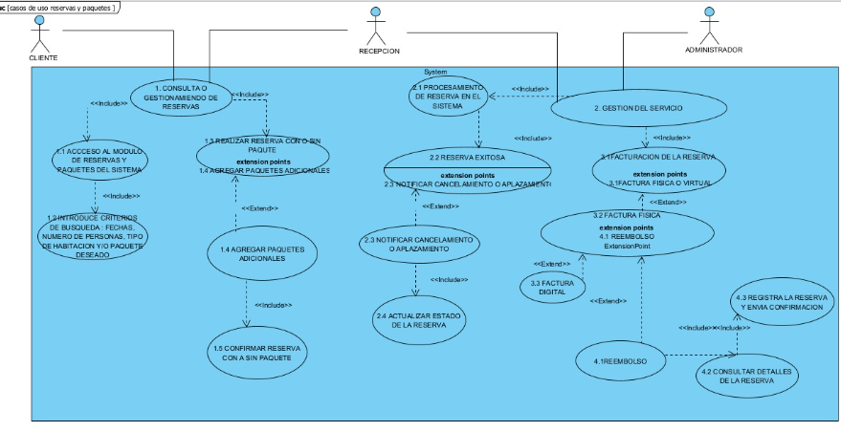*  
Caso de uso modulo de comidas   
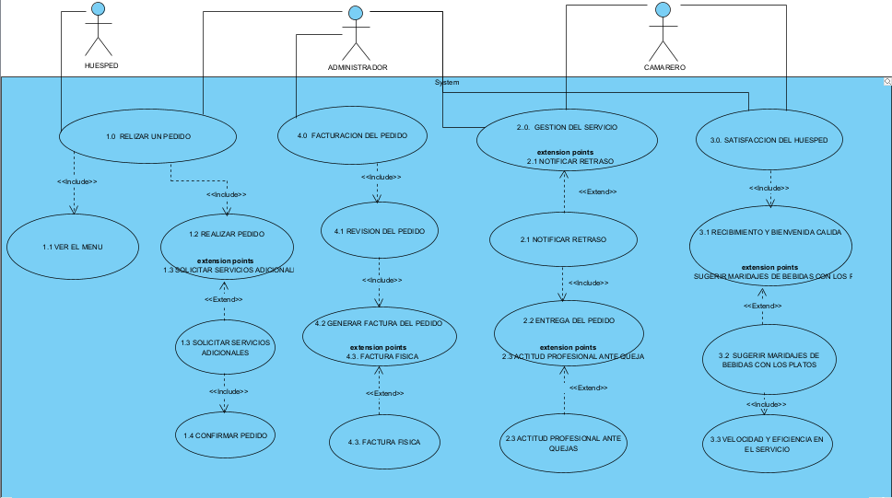  
  
Caso de uso modulo de eventos   
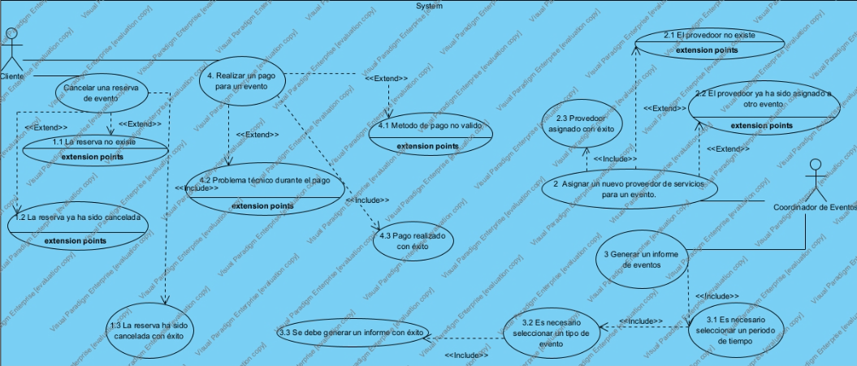

# Diagramas BPMN

Diagrama modulo de reservas y paquetes  
   
Diagrama modulo de comidas   
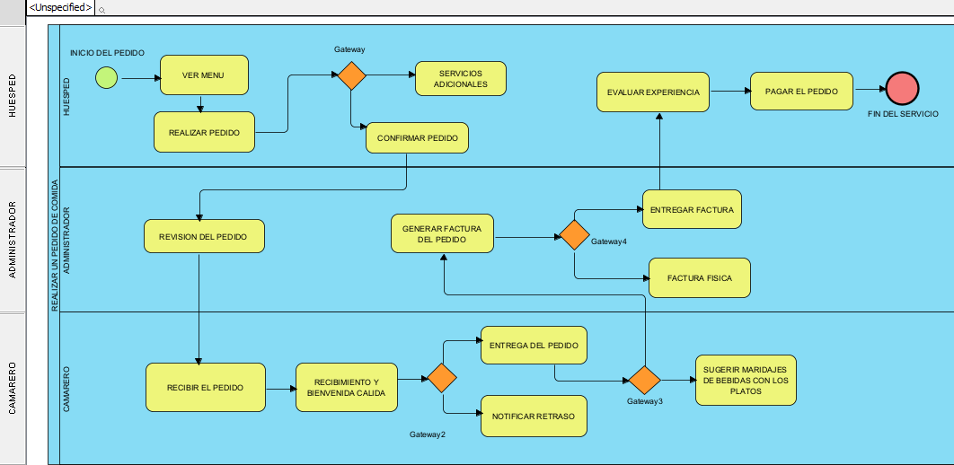  
Diagrama módulo de eventos  
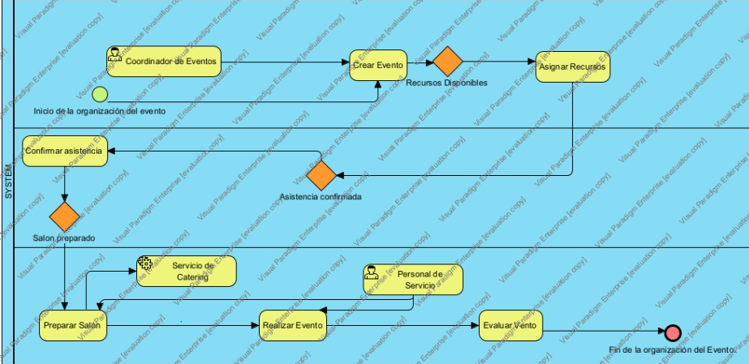

# Requisitos NO funcionales

|  |  |  |
| --- | --- | --- |
| **Número de requerimiento NO funcional** | **Descripción** | **Atributo** |
| 001 | El acceso al sistema de información estará restringido para cada usuario, debe tener una cuenta con una respectiva contraseña para acceder y realizar únicamente las tareas asignadas y permitidas según el rol asignado. Las demás seguridades están de acuerdo con la norma ISO/IEC 27003 | Seguridad |
| 002 | El sistema brinda la seguridad de la privacidad de los datos de cada usuario mediante unas contraseñas, contará con antivirus y permisos | Fiabilidad |
|  |  |  |
|  |  |  |